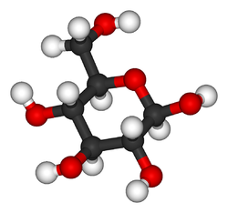
اللبيدات – الدهنيات
خلال هذه المهمة سوف نتعلم عن انواع مختلفة من الدهنيات , القيمة الغذائية لها وبحسب ذلك نتعلم كيفية اختيار المنتج الذي له القيمة غذائية الافضل , وايضا سوف نتعلم كيفية اعداد كعكة صحية اكثر
امامنا 3 مقادير لكعكة الشو كلاطة :
كعكة شوكلاطة بالزبدة – كعكة الشوكلاطة بالمرجرين – وكعكة الشوكلاطة بالزيت
في هذه الروابط تجدون المقادير للكعكات الثلاثة ...
מתכון לעוגת שוקולד עם חמאה
מתכון לעוגת שוקולד עם מרגרינה

מתכון לעוגת שוקולד עם שמן

- افحص ما هي القيمة الغذائية لكل من المواد التالية ؟ من خلال אינדקס ערכים תזונתיים
מרכיב  المركب الغذائي | קלוריות  السعرات الحرارية | חלבון  بروتين | שומן  دهن | פחמימות  كربوهيدرات | כולסטרול  كوليسترول | סיבים תזונתיים  الياف غذائية
زبدة חמאה
مرجرين מרגרינה
زيت
שמן

1.حسب رأيك من هي الكعكة التي لها القيمة الغذائية الافضل ...
رأيي ...

اعداد المعلمة لينا طنوس

